1. Общие описание системы диспетчеризации

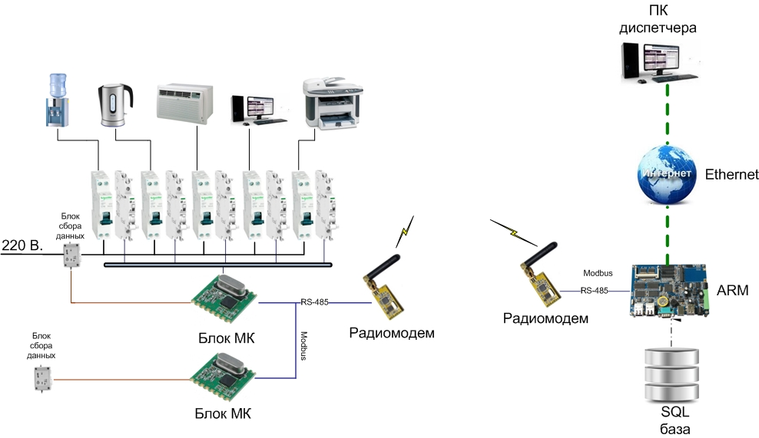

Рис. 1 Общая структура системы диспетчеризации

1. Требования к используемым датчикам и их назначение.
2. Техническое задание на модуль контроля состояния
3. Техническое задание на блок преобразования измеряемых величин
4. Протокол передачи данных и требования к беспроводным модулям передачи данных.
5. Требования к ПО в блоке ARM и базе данных.

Техническое задание

на разработку модуля контроля состояния.

**Требования к функционалу блока МКС.**

1. Питание МКС от внешнего БП 5-12 В. Предусмотреть защиту блока МКС от перепадов напряжения питания.
2. Наличие автономного источника питания: литиевая батарея. Время автономной работы не менее суток.
3. Разрабатываемый блок МКС должен обеспечивать измерения:
   1. измерение напряжения в пределах 0 – 10 В с точностью не более 0,1% (разрядность АЦП не менее 10 бит) – один канал (порт);
   2. дискретных сигналов типа «сухой контакт» – 10 каналов (портов);
   3. предусмотреть возможность расширения видов измерений и числа каналов измерений (см. пункт 14).
4. Пределы измерений напряжения: 0 – 10 В (стандартный интерфейс). Предусмотреть защиту устройства от критических перепадов измеряемых напряжений.
5. Контроль включения и выключения автоматов с записью лога событий в память устройства. Состояние автомата определяется блоком МКС исходя из положения доп. контакта или по наличию напряжения на выходе автомата с учетом уровня напряжения на общем вводе эл.щита. Информация о положении доп.контактов и наличия напряжения на выходе автоматов поступают от блока преобразования измеряемых величин (ПИВ) в виде дискретных сигналов типа «сухой контакт».
6. Наличие внешнего интерфейса RS-485 для передачи данных на сервер. Связь с радиомодемом или другим устройством сбора информации осуществляется по интерфейсу RS-485.
7. Передача данных на сервер выполняется по протоколу Modbus RTU. МКС работает в режиме slave.
8. Предусмотреть возможность подключения МКС к Программируемому логическому контроллеру (промышленный ПЛК) по интерфейсу RS‑485 и протоколу Modbus RTU.
9. Предусмотреть возможность стандартного подключения нескольких устройств МКС к одной шине RS-485 (до 255). Адресацию устройств выполнить согласно используемым протоколам.
10. Необходимо хранить информацию о следующих событиях:
    1. изменение состояния автоматов (переключение положений Вкл./Выкл.);
    2. выход напряжения в сети электроснабжения за пределы критических значений (200 – 230 В – уточнить диапазон, взять данные от стандартов для ИБП), с указанием повышенное или пониженное напряжение в сети;
    3. отключение питания МКС (переключение на питание от батареи).
11. Необходимо в записи лога хранить время наступления события. Применить для этого контроллер реального времени.
12. Данные хранятся в памяти блока МКС до передачи их на сервер, после передачи – данные стираются. При длительном отсутствии связи и переполнении памяти запись вести «по кругу» (стирать первые записи).
13. Обеспечить возможность отправки ответа на сервер при частоте опроса блока МКС не реже чем один раз в 10с.
14. Блок МКС должен опрашивать свои датчики с частотой не менее 10 раз в секунду.
15. Передаваемые данные:
    1. Состояние батареи автономного питания. Если напряжение на батарее меньше критического для компонентов устройства, то необходимо передать код ошибки и текущий заряд.
    2. Текущие уровни измеряемых напряжений.
    3. Если между опросами напряжение на одной из фаз выходило за пределы допустимых значений, то должен быть передан лог событий с указанием кодов событий.
    4. Текущее состояние автоматов (Вкл\Выкл).
    5. Информация о событиях с указанием времени (таблица кодов событий разратывается вместес блоком МКС)
16. Предусмотреть развитие устройства с возможностью подключения дополнительных датчиков:
    * температуры (терморезистор или цифровой датчик),
    * проникновения (концевой выключатель, сигнал «сухой контакт» - один из дискретных входов устройства),
    * тока,
    * датчиков с универсальным промышленным интерфейсом 4‑20 мА,

*Желательно предусмотреть контроль температуры и влажности в электрическом щите, опрос датчика проникновения.

**Требования к выбору аппаратной части и компановки блока.**

1. Себестоимость готового блока МКС не должна превышать 500 руб.
2. Архитектуру и модель микроконтроллера, используемого в качестве ЦПУ: AVR и STM.
3. Приведение измеряемого напряжения сети 220В к пригодному для измерения виду (постоянное напряжение 0-10 В) должно осуществляться в отдельном блоке ПИВ. Защита блока МКС от поступления на его входы измеряемых сигналов амплитуда которых превышает допустимую так же осущестлятся в блоке ПИВ.

**Требования к оформлению документации на программное обеспечение**

* 1. Вся документация на программное обеспечение должна быть оформлена в соответствие с ГОСТ 19781-90 и  ГОСТ 15971, ГОСТ 20886, ГОСТ 24402.
  2. Текст программного обеспечения необходимо представить в оформленным согласно ГОСТ 19.401-78, а его описание проводить согласно ГОСТ 19.402-78.
  3. Должны быть приведены алгоритмы работы и блок схемы разработанного программного обеспечения.
  4. Должно быть описано назначение основных переменных, подключаемых файлов, библиотек и подпрограмм, используемых программой.
  5. Должно быть описано назначение основных не библиотечных функций используемых в программе.
  6. Должна быть приведена таблица кодов команд протокола Modbus с описанием назначений команд.
  7. Инструкция по настройке программы устройства (прошивка адресов, начальной загрузки регистров).
  8. Требования к тестированию программного обеспечения:

Тестирование должно проводится согласно ГОСТ 19.301-79, а его результаты должны быть оформлены по ГОСТ 19.105-78 .

Техническое задание

на разработку блока преобразования измеряемых величин

(блок ПИВ)

1. Для измерения переменного напряжения в сети на вводе эл.щита (одна фаза – один сигнал) в диапазоне от 170 до 250 В с погрешностью не более 1% обеспечить понижение напряжения в диапазон с пределом 10 В с преобразованием в постоянное напряжение.
2. Определение состояния автоматических выключателей (10 сигналов) одним из способов:
   1. с помощью доп.контактов – выход типа «сухой контакт»,
   2. наличие напряжения на выходе автомата – преобразование в тип «сухой контакт».
3. Обеспечить защиту на выходах от перенапряжения в сети (гальваническая развязка).
4. Питание от внешнего БП 5-12 В.